 | Оформление | Размер (мм) | Техническое описание | Цена за шт./р.
1 |  | 1050*800 | Информационный стенд с 8-мью карманами А4 из прозрачного пластика ПЭТ 0,5 мм  Характеристики изделия: основа ПВХ 3-5 мм с полноцветной печатью изображения разрешением 1440 dpi.  Вид: настенный  Обрамление: Алюминиевый профиль | 2750 р.
2 | 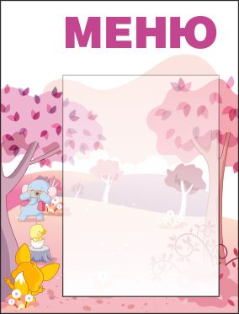 | 320*420 | Информационный стенд с 1-м карманом из прозрачного пластика ПЭТ 0,5 мм  Характеристики изделия: основа ПВХ 3-5 мм с полноцветной печатью изображения разрешением 1440 dpi.  Вид: настенный  Обрамление: Алюминиевый профиль | 1300 р.
3 |  | 370*480 | Информационный стенд с 1-м карманом из прозрачного пластика ПЭТ 0,5 мм  Характеристики изделия: основа ПВХ 3-5 мм с полноцветной печатью изображения разрешением 1440 dpi.  Вид: настенный  Обрамление: Алюминиевый профиль | 1400 р.
4 |  | 370*480 | Информационный стенд с 1-м карманом из прозрачного пластика ПЭТ 0,5 мм  Характеристики изделия: основа ПВХ 3-5 мм с полноцветной печатью изображения разрешением 1440 dpi.  Вид: настенный  Обрамление: Алюминиевый профиль | 1400 р.
5 |  | 370*480 | Информационный стенд с 1-м карманом из прозрачного пластика ПЭТ 0,5 мм  Характеристики изделия: основа ПВХ 3-5 мм с полноцветной печатью изображения разрешением 1440 dpi.  Вид: настенный  Обрамление: Алюминиевый профиль | 1400 р.
6 |  | 370*480 | Информационный стенд с 1-м карманом из прозрачного пластика ПЭТ 0,5 мм  Характеристики изделия: основа ПВХ 3-5 мм с полноцветной печатью изображения разрешением 1440 dpi.  Вид: настенный  Обрамление: Алюминиевый профиль | 1400 р.
7 |  | 370*480 | Информационный стенд с 1-м карманом из прозрачного пластика ПЭТ 0,5 мм  Характеристики изделия: основа ПВХ 3-5 мм с полноцветной печатью изображения разрешением 1440 dpi.  Вид: настенный  Обрамление: Алюминиевый профиль | 1400 р.
8 |  | 420*480 | Информационный стенд с 1-м карманом из прозрачного пластика ПЭТ 0,5 мм  Характеристики изделия: основа ПВХ 3-5 мм с полноцветной печатью изображения разрешением 1440 dpi.  Вид: настенный  Обрамление: Алюминиевый профиль | 1550 р.
9 | 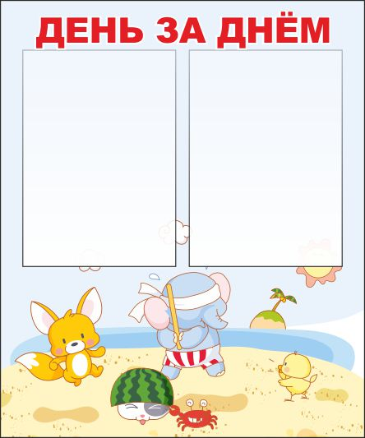 | 500*600 | Информационный стенд с 2-мя карманами из прозрачного пластика ПЭТ 0,5 мм  Характеристики изделия: основа ПВХ 3-5 мм с полноцветной печатью изображения разрешением 1440 dpi.  Вид: настенный  Обрамление: Алюминиевый профиль | 1700 р.
10 |  | 1800*1200 | Информационный магнитный стенд  Характеристики изделия: основа металлический лист с полноцветной печатью изображения разрешением 1440 dpi.  Вид: настенный  Обрамление: Алюминиевый профиль | 10800 р.

